课程大作业报告

1、人员分工
***同学负责数据结构的选择，实现命令设计，用户管理，旅馆设定，程序测试以及小部分文档编写工作
***同学负责网络通信设计，程序测试，以及大部分的文档编写工作

2、开发环境
使用Windows10操作系统下的intellij idea进行开发

3、面向对象分析
此次旅馆设计，主要是需要完成命令的读取，并且根据命令的不同完成对应的功能。这里我们将命令主要分为以下两种：
1、由具体的人实现的操作，比如超级管理员实现增删管理员以及退出程序的功能；
管理员实现增加房间类型、创建房间、展示旅馆订单、以及改变规则的功能；而普通用户则实现预定房间、展示自身订单的功能。
2、由系统执行的操作，比如login，logout以及create（创建普通用户），这三个功能应当由系统实现。

针对以上两种情况我们认为，应当设计一个接口AllCommand里面包含所有需要由人实现的操作，然后设计People抽象类将方法设置为默认不成功状态，然后根据每种人员的具体功能，去重写自己需要重新实现的方法。

4、面向对象设计
面对对象设计这里主要解释继承于People的四个子类，以及旅馆部分的login和创建新用户，还有具体的实现流程图。
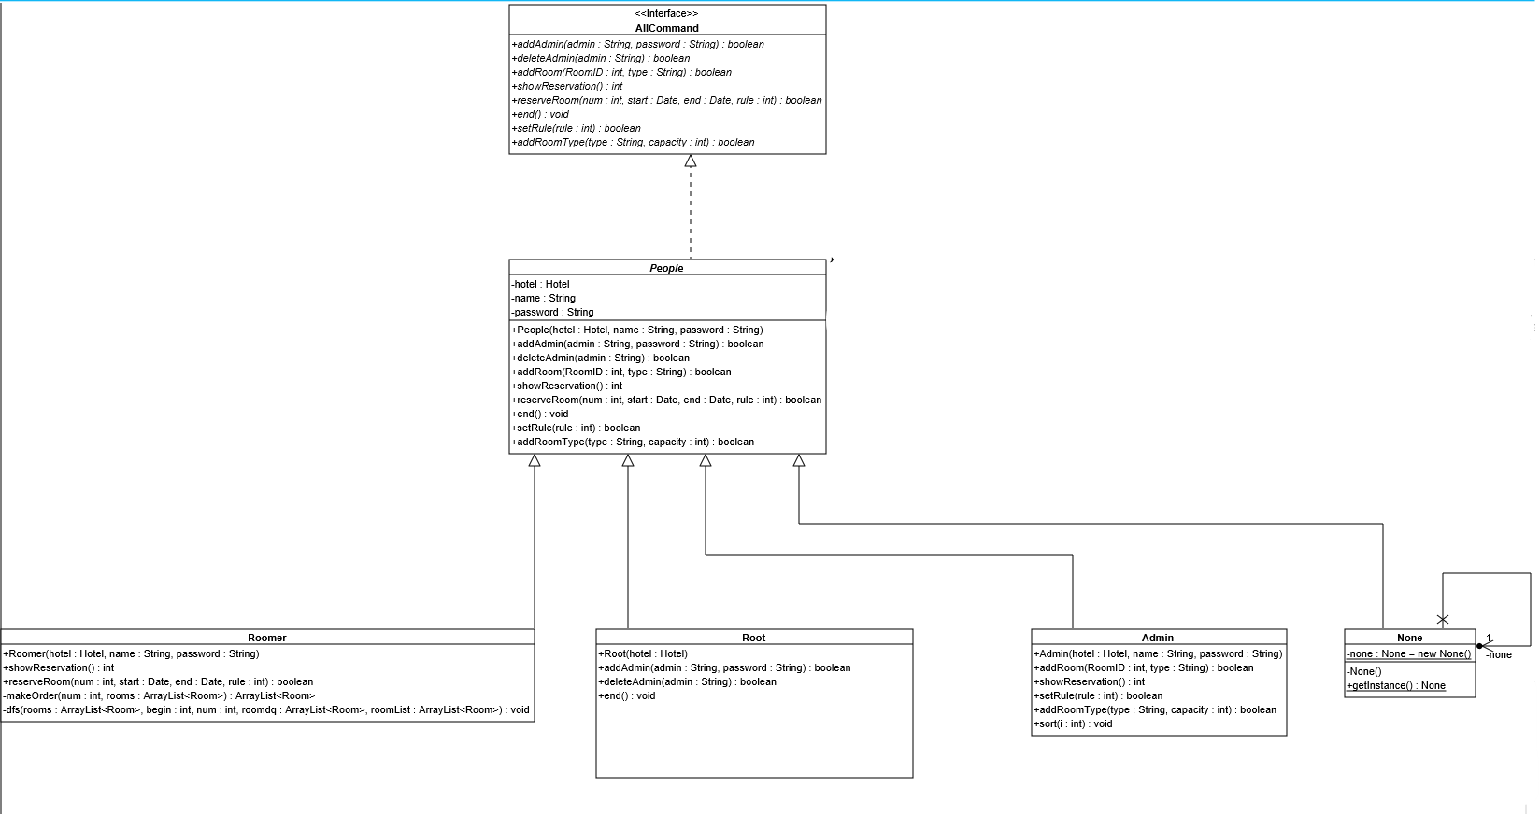
People类中包含三个属性，Hotel hotel：其所属的宾馆，方便每个人对自己所属的宾馆直接进行操作；String name：账户名；String password：密码。实现了所有需要由人进行的操作，默认返回FAIL。
People的四个子类：
1、Root：此类为超级管理员，由于超级管理员需要实现三个功能，所以我们重写了People中的addAdmin(), deleteAdmin()以及end()方法
2、Admin：此类为管理员，重写了addRoom(), showReservation(), setRule(), addRoomType()方法，自身还具有sort()方法，用于实现根据规则排列房间列表的功能；
3、Roomer：此类为房客，重写了showReservation(), reserveRoom()两种方法，其中对整个程序最主要的部分就是reserveRoom()方法，因为决定了分配房间的算法，这里我们的思路是，将所有房间按照规则排列好，然后dfs，找到的第一个解就是需要的结果，为了实现这一功能，我们又实现了两外两个方法makeOrder()和dfs()，dfs就是根据给定人数进行搜索答案，makeOrder()中的参数中包含人数num，当dfs搜索不到结果时，会继续按照num+1的人数继续搜索，这样就可以保证冗余量优先了。
4、None：此类表示为登录状态，没有重写任何方法，所有方法默认返回FAIL。同时采用了单例模式，保证了无法从外部创建，造成资源的浪费。

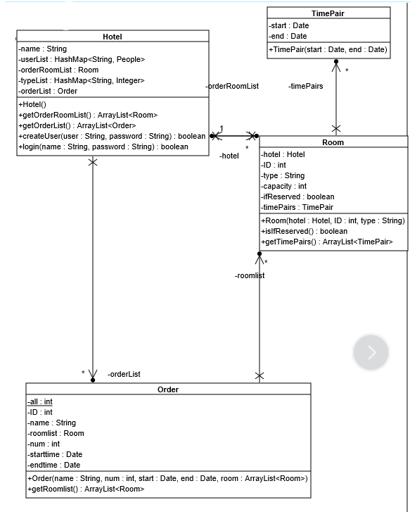
Hotel类表示宾馆类，包含了如下属性String name：宾馆名、HashMap userList：所有的用户信息表、 ArrayList orderRoomList：按照顺序排列好的房间表、HashMap typeLisy：所有的房间类型、 ArrayList orderList：所有的订单列表。
Hotel实现了两个主要功能：createUser()：创建普通用户，不需要登录，未登录状态直可以创建普通用户；login()：登录账户，根据userList中的信息决定是否登录成功。
logout的命令由于很简单，而且并不适合写入hotel中，所以直接写道主程序中了，需要注意的是：房间列表和规则更改时登录的用户一定是管理员，所以在管理员登出的时候需要调用一次排序，将房间列表orderRoomList重新排序。

其他类型：Order类中的属性和功能如图所示，Room类中包含了TimePair timePairs表示该房间被预约的时间段，TimePair包含两个信息，开始时间和结束时间。

然后是两个主程序的流程图：
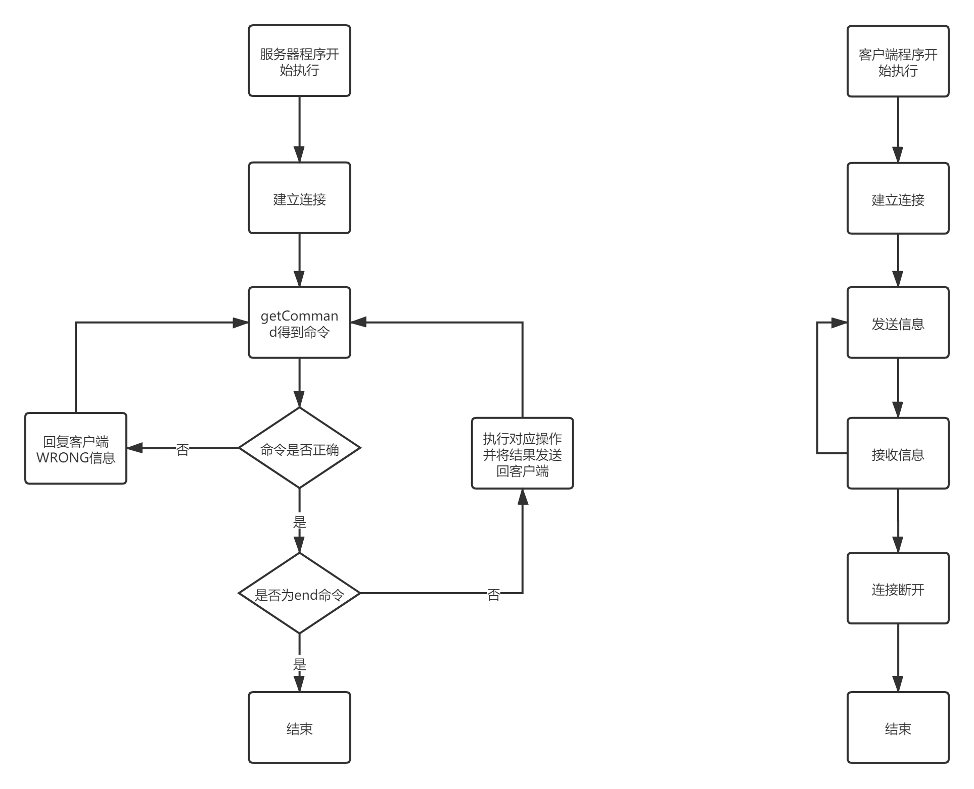
由于具体操作都是通过People抽象完成的，所以不需要进行任何登录用户类型的判断，直接执行即可。

5、面向对象编码
这里我们主要展示AllCommand接口、People类以及它的四个子类的代码（会省略掉不重要的getter或setter方法）
1、AllCommand接口：
public interface AllCommand {
boolean addAdmin(String admin, String password);
boolean deleteAdmin(String admin);
boolean addRoom(int RoomID, String type);
int showReservation();
boolean reserveRoom(int num, Date start, Date end, int rule);
void end();
boolean setRule(int rule);
boolean addRoomType(String type, int capacity);
}

2、People类：
public abstract class People implements AllCommand{
private final Hotel hotel;
private final String name;
private final String password;
public People(Hotel hotel, String name, String password){
this.hotel = hotel;
this.name = name;
this.password = password;
}
@Override
public boolean addAdmin(String admin, String password) {
Main.out.println("FAIL\n###");
return false;
}
@Override
public boolean deleteAdmin(String admin) {
Main.out.println("FAIL\n###");
return false;
}
@Override
public boolean addRoom(int RoomID, String type) {
Main.out.println("FAIL\n###");
return false;
}
@Override
public int showReservation() {
Main.out.println("FAIL\n###");
return 0;
}
@Override
public boolean reserveRoom(int num, Date start, Date end, int rule) {
Main.out.println("FAIL\n###");
return false;
}
@Override
public void end() {
Main.out.println("FAIL\n###");
}
@Override
public boolean setRule(int rule) {
Main.out.println("FAIL\n###");
return false;
}
@Override
public boolean addRoomType(String type, int capacity) {
Main.out.println("FAIL\n###");
return false;
}
}
Root类：
public class Root extends People{
public Root(Hotel hotel){
super(hotel, "root", "root");
}
@Override
public boolean addAdmin(String admin, String password) {
if(getHotel().getUserList().containsKey(admin)){
Main.out.println("FAIL\n###");
return false;
}
getHotel().getUserList().put(admin, new Admin(getHotel(),admin, password));
Main.out.println("OK\n###");
return true;
}
@Override
public boolean deleteAdmin(String admin) {
if(getHotel().getUserList().containsKey(admin)){
getHotel().getUserList().remove(admin);
Main.out.println("OK\n###");
return true;
}
Main.out.println("FAIL\n###");
return false;
}
@Override
public void end() {
System.exit(0);
}
}

3、Admin类：
public class Admin extends People{
public Admin(Hotel hotel, String name, String password){
super(hotel,name,password);
}
@Override
public boolean addRoom(int RoomID, String type) {
if(RoomID < 101){
Main.out.println("FAIL\n###");
}
boolean flag = true;
for(Room r:getHotel().getOrderRoomList()){
if(r.getID() == RoomID){
flag = false;
Main.out.println("FAIL\n###");
break;
}
}
getHotel().getOrderRoomList().add(new Room(getHotel(), RoomID, type));
Main.out.println("OK\n###");
return flag;
}
@Override
public int showReservation() {
int i = 0;
SimpleDateFormat sdf = new SimpleDateFormat("yyyy M dd");
for(Order o:getHotel().getOrderList()){
i++;
StringBuilder sb = new StringBuilder();
sb.append(o.getID()).append(" ").append(o.getName());
for(Room r:o.getRoomlist()){
sb.append(" ").append(r.getID());
}
sb.append(" ").append(sdf.format(o.getStarttime())).append(" ").append(sdf.format(o.getEndtime()));
Main.out.println(sb);
}
if(i == 0){
Main.out.println("none\n###");
}
else{
Main.out.println("###");
}
return i;
}
@Override
public boolean setRule(int rule) {
if(rule == 1||rule == 2){
Main.rule = rule;
Main.out.println("OK\n###");
return true;
}
return false;
}
@Override
public boolean addRoomType(String type, int capacity) {
getHotel().getTypeList().put(type, capacity);
Main.out.println("OK\n###");
return false;
}
public void sort(int i){
if(i == 2){
getHotel().getOrderRoomList().sort((u1, u2)->{
if(u1.getCapacity() > u2.getCapacity())
return -1;
else if(u1.getCapacity() == u2.getCapacity()){
if(u1.getID() < u2.getID())
return -1;
else if(u1.getID() > u2.getID())
return 1;
else
return 0;
}else{
return 1;
}
});
}else{
getHotel().getOrderRoomList().sort((u1, u2)->{
if(u1.getCapacity() > u2.getCapacity())
return -1;
else if(u1.getCapacity() == u2.getCapacity()){
if(u1.getID() < u2.getID())
return 1;
else if(u1.getID() > u2.getID())
return -1;
else
return 0;
}else{
return 1;
}
});
}
}
}

4、Roomer：
public class Roomer extends People{
public Roomer(Hotel hotel, String name, String password){
super(hotel, name, password);
}
@Override
public int showReservation() {
int i = 0;
SimpleDateFormat sdf = new SimpleDateFormat("yyyy M dd");
for(Order o: getHotel().getOrderList()){
if(o.getName().equals(this.getName())){
i++;
StringBuilder sb = new StringBuilder();
sb.append(o.getID()).append(" ").append(o.getName());
for(Room r: o.getRoomlist()){
sb.append(" ").append(r.getID());
}
sb.append(" ").append(sdf.format(o.getStarttime())).append(" ").append(sdf.format(o.getEndtime()));
Main.out.println(sb);
// System.out.println(sb);
}
}
if(i == 0){
Main.out.println("none\n###");
// System.out.println("无订单");
}
else{
Main.out.println("###");
}
return 0;
}
@Override
public boolean reserveRoom(int num, Date start, Date end, int rule) {
if(start.after(end)){
Main.out.println("FAIL\n###");
}
ArrayList<Room> rooms, roomsCanReserve;
rooms = getHotel().getOrderRoomList();
int all = num;
roomsCanReserve = new ArrayList<>();
for(int i = 0; i < rooms.size(); i++){
Room r = rooms.get(i);
if(!r.isIfReserved()){
roomsCanReserve.add(r);
all -= r.getCapacity();
}else{
for(int j = 0; j < r.getTimePairs().size(); j++){
TimePair tp = r.getTimePairs().get(j);
if(j == r.getTimePairs().size() - 1){
if(start.after(tp.getEnd())){
roomsCanReserve.add(r);
all -= r.getCapacity();
}
}else{
TimePair newttp = r.getTimePairs().get(j+1);
if(start.after(tp.getEnd()) && start.before(newttp.getStart())){
if(end.before(newttp.getStart())){
roomsCanReserve.add(r);
all -= r.getCapacity();
}
break;
}
}
}
}
}
if(all > 0){
Main.out.println("FAIL\n###");
return false;
}
ArrayList<Room> roomWillFill = makeOrder(num, roomsCanReserve);
for(Room r: roomWillFill){
r.setIfReserved(true);
r.getTimePairs().add(new TimePair(start, end));
r.getTimePairs().sort((u1, u2)->{
if(u1.getStart().before(u2.getStart()))
return -1;
else if(u1.getStart().after(u2.getStart()))
return 1;
else
return 0;
});
}
getHotel().getOrderList().add(new Order(this.getName(), num, start, end, roomWillFill));
return true;
}
private ArrayList<Room> makeOrder(int num, ArrayList<Room> rooms){
ArrayList<Room> roomdq = new ArrayList<>();
ArrayList<Room> roomList = new ArrayList<>();
do {
dfs(rooms, 0, num, roomdq, roomList);
num++;
}while(roomList.size() == 0);
return roomList;
}
private void dfs(ArrayList<Room> rooms, int begin, int num, ArrayList<Room> roomdq, ArrayList<Room> roomList){
if(roomList.size()==0){
if(num == 0){
roomList.addAll(roomdq);
return;
}
for(int i = begin; i < rooms.size(); i++){
if(num - rooms.get(i).getCapacity() < 0){
continue;
}
roomdq.add(rooms.get(i));
dfs(rooms, i + 1, num - rooms.get(i).getCapacity(), roomdq, roomList);
roomdq.remove(roomdq.size()-1);
}
}
return;
}
}

5、None类（采用饿汉式单例）：
public class None extends People{
private static None none = new None();
private None() {
super(Main.hotel, null, null);
}
public static None getInstance(){
return none;
}
}

6、面向对象测试
一、所有COMMAND命令测试
1.超级管理员及管理员系统登入登出，增删管理员
Server Connected, please enter command:
客户端发送：login root root //登陆超级管理员，密码root
客户端发送:create admin 123
客户端发送:logout
客户端发送:login admin 123
客户端发送:logout
客户端发送:login root root
客户端发送:delete admin admin //delete admin为删除命令，
均返回OK。
----------------------------------------------------------------
测试结果：预期结果与实际结果一致，成功增加删除了管理员
----------------------------------------------------------------

2.用户注册登陆、账户注销

客户端发送:create user 123
客户端发送:login user 123
均返回OK
----------------------------------------------------------------
测试结果：成功登陆和登出用户
----------------------------------------------------------------

3.管理员添加旅馆房间

客户端发送:login admin 123
客户端发送:addroomtype single 1
客户端发送:addroomtype double 2
客户端发送:addroomtype triple 3
客户端发送:addroomtype four 4
客户端发送:addroom 101 triple
客户端发送: addroom 102 double
客户端发送: addroom 103 double
客户端发送: addroom 104 single
客户端发送: addroom 105 four
客户端发送: addroom 201 triple
均返回OK
----------------------------------------------------------------
测试结果：预计结果是添加到编号为101~201的空房间，且房间类型有单人、双人、三人、四人间
此次测试中，空房间一共可容纳3+2+2+1+4+3=15人
----------------------------------------------------------------

4.管理员设定房间分配规则
----------------------------------------------------------------
规则1：冗余最小，大房优先，相同容量优先分配大房间号
规则2：冗余最小，大房优先，相同容量优先分配小房间号
----------------------------------------------------------------

客户端发送:login admin 123
客户端发送：set_rule 2
客户端发送:set_rule 1
均返回OK
----------------------------------------------------------------
测试结果：可切换房间分配规则。此处使用规则1进行之后的测试
- ---------------------------------------------------------------

5.不同用户在不同时间预定房间，并显示预定信息
①客户端发送:login user 123
服务器端:普通用户登录成功
客户端发送:reserve_room 2 2020 9 2 2020 9 3
返回：订单号 1 预定旅客名 user 预定人数 2 预定入住日期 2020 9 09 预定退房日期 2020 9 10 预定房间号 103
客户端发送:reserve_room 10 2020 9 2 2020 9 3
返回：订单号 2 预定旅客名 user 预定人数 10 预定入住日期 2020 9 09 预定退房日期 2020 9 10 预定房间号 105 201 101
客户端发送:show_reservation
返回: 1 user 103 2020 9 02 2020 9 3
2 user 105 201 101 2020 9 03 2020 9 3
----------------------------------------------------------------
测试结果：名为“user”的用户分别预订两次9月2日-9月3日的房间，按规则1成功分配了相应的房间号
---------------------------------------------------------------
② 在①的情况下，继续测试：
客户端发送:login a 123
客户端发送:reserve_room 5 2020 9 15 2020 9 20
返回：订单号 3 预定旅客名 a 预定人数 5 预定入住日期 2020 9 15 预定退房日期 2020 9 20 预定房间号 105 104
客户端发送:reserve_room 5 2020 9 2 2020 9 3
返回：FAIL
客户端发送: show_reservation
返回: 3 a 105 104 2020 9 15 2020 9 20
----------------------------------------------------------------
测试结果：名为“a”的用户发送了第3、4个订单请求，第3个订单在9月15-9月20日，此时所有空房间未预定，成功分配了订单。
第4个订单在9月2日-9月3日，恰好与①中的第1、2个订单时间重合，系统检测空房间不够，创建订单失败
----------------------------------------------------------------

6.管理员查看所有预订信息
客户端发送:login admin 123
返回：OK
客户端发送:show_reservations
返回: 1 user 103 2020 9 09 2020 9 10
2 user 105 201 101 2020 9 09 2020 9 10
3 a 105 104 2020 9 15 2020 9 20
----------------------------------------------------------------
测试结果：成功显示了所有订单的详细信息
----------------------------------------------------------------
2.非正常预约请求
①房间已满
（管理员状态下）
客户端发送: addroomtype single 1
返回：OK
客户端发送：addroomtype hundred 100
返回：OK
客户端发送:addroom 101 single
返回：OK
客户端发送:addroom 102 hundred
返回：OK
//此时两房间最多容纳101人
（用户状态下）
客户端发送:reserve_room 1 2020 9 9 2020 9 10
返回： 订单号 1 预定旅客名 user 预定人数 1 预定入住日期 2020 9 09 预定退房日期 2020 9 10 预定房间号 101
客户端发送: reserve_room 99 2020 9 9 2020 9 10
返回：订单号 2 预定旅客名 user 预定人数 99 预定入住日期 2020 9 09 预定退房日期 2020 9 10 预定房间号 102
客户端发送:reserve_room 1 2020 9 9 2020 9 10
返回：FAIL
客户端发送:show_reservation
返回： 1 user 101 2020 9 09 2020 9 10
2 user 102 2020 9 09 2020 9 10
----------------------------------------------------------------
测试结果：在人数超过空房间数时创建订单失败
----------------------------------------------------------------
②订单时间异常
客户端发送: reserve_room 1 2020 5 5 2020 5 4
返回：FAIL
----------------------------------------------------------------
测试结果：开始时间和结束时间有先后要求
----------------------------------------------------------------

客户端发送: reserve_room 1 2020 9 31 2020 10 5
返回： 订单号 6 预定旅客名 user 预定人数 1 预定入住日期 2020 10 01 预定退房日期 2020 10 05 预定房间号 101
----------------------------------------------------------------
测试结果：出现如 9/31之类的日期时会自动往后顺延订单时间
----------------------------------------------------------------

7、软件开发过程记叙
1、起初房间的时间信息没有考虑周全只使用了一个开始时间和一个结束时间用来保存预定信息，后来发现这样做会导致后面的预订信息会抹去之前的预订信息，所以使用了ArrayList timePairs存储时间对，而此时需要每次预约之后将时间对列表按照先后顺序排列好，这里直接采用sort肯定时不行的。
我们使用了λ表达式设定了时间对的排序规则，代码如下：
sort((u1, u2)->{
return Math.toIntExact(u1.getStart().getTime() - u2.getEnd().getTime());
});
由于这里的λ表达式需要返回int类型，getTime()返回的是long，所以我们不得不进行数据转换，这是就会出现第一个问题，这两个getTime()基本都会溢出，所以这里会抛出溢出的异常，所以又重新设计了一个方法。
代码如下：
sort((u1, u2)->{
if(u1.getStart().before(u2.getStart()))
return -1;
else if(u1.getStart().after(u2.getStart()))
return 1;
else
return 0;
});
这样就可以解决上面的问题了，同时解决的排序和房间预定时间两个问题。

2、算法问题：由于第一个版本并须需要复杂的算法，只需要遍历然后预约即可。第三版最的要求是要按照具体的顺序进行预定和输出。我们的解决办法是将所有房间按照规则排列起来，然后dfs搜索，得到的第一个结果就是需要的最优解。想到这一步时就没有特别难实现的地方了。
3、未登录状态问题：我们的登录用户是Main类中的一个属性People currentUser，最开始我们设定未登录状态下currentUser为null，然后每次输入命令时根据是否登录然后去执行对应人员的方法。
后来发现使用这种方式的话，以后维护程序非常不方便，所以我们创建了另外一个继承于People的None类，这个类没有重写任何方法，而采用了People中的默认返回FAIL的方法。这样就可以通过抽象的方式直接执行命令，不需要过多的判断。
同时为了防止不安全的new None()，我们采用了饿汉式的单例模式，这样就可以防止随意实例化None类造成的资源浪费。

